Actie t.b.v. de exploitatie van de Oudheidskamer in Drachtstercompagnie.

De huur van de woning Fallaetswei 17, waar de Oudheidskamer is gevestigd, bedraagt voor de Stichting op jaarbasis € 1.200,-. Voor de Stichting zullen de kosten van energieverbruik en heffingen € 1.000,- per jaar zijn. De overige kosten worden begroot op € 300,- per jaar.

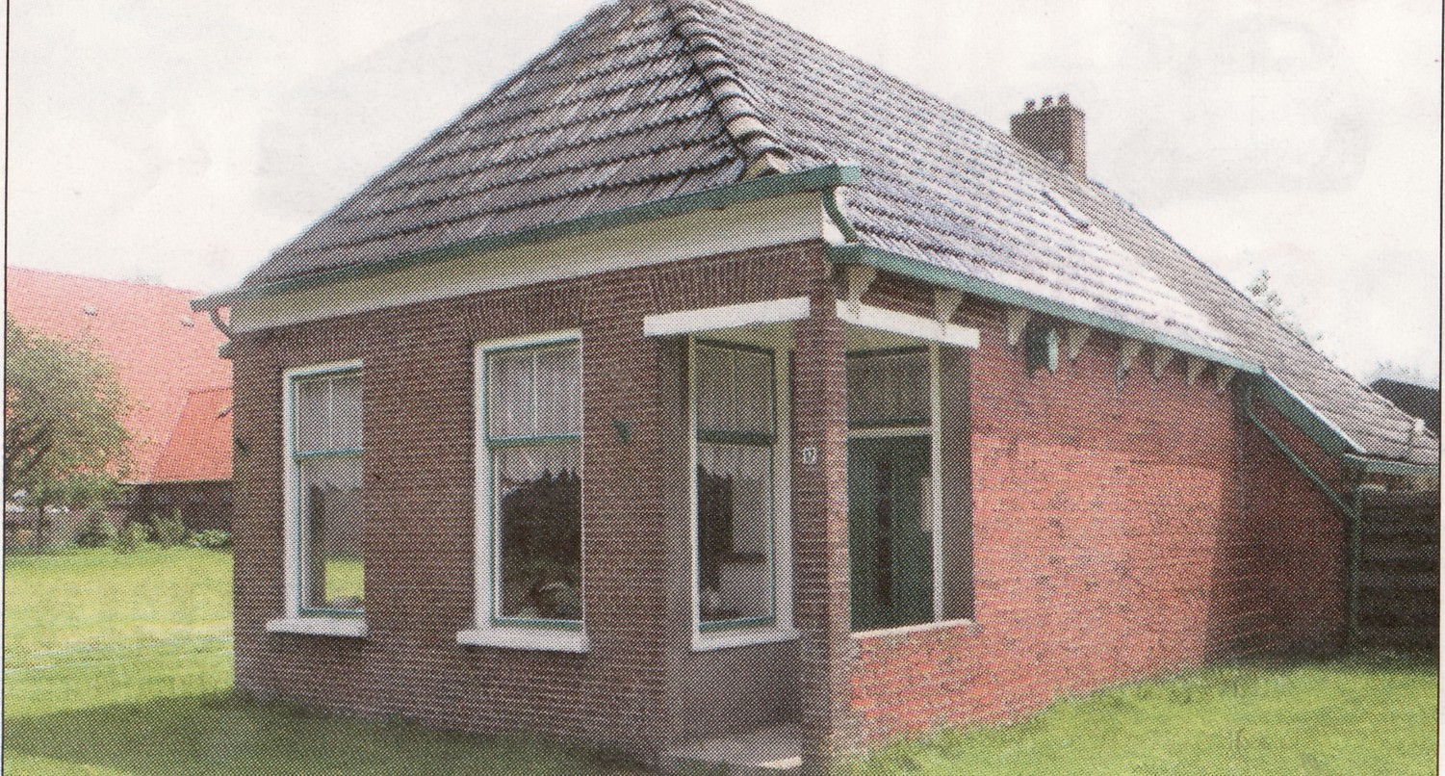
ACTIE OUDHEIDSKAMER
DRACHTSTERCOMPAGNIE
s.v.p. ingevuld formulier inleveren op een van deze adressen:
It Heechfean 12, Tsjerkebuorren 28, Smidswei 4, It Heechfean 10

Conclusie:
Om in Drachtstercompagnie een Oudheidskamer in stand te kunnen houden is een jaarlijks budget nodig van € 2.500,-. Met deze actie onder de inwoners van de Kompenije hopen wij dit bedrag bijeen te krijgen, waarmee het voortbestaan van de Oudheidskamer is verzekerd.

Ja, wij steunen de Stichting Oudheidskamer Drachtstercompagnie met een jaarlijkse bijdrage van
(s.v.p .uw keuze omcirkelen):

€ 5,- € 10,- € 25,- € 50,- € 75,- € 100,- € ….

* Wij machtigen de penningmeester van Stichting Oudheidskamer Drachtstercompagnie deze donatie jaarlijks omstreeks april af te schrijven van:

bankrekeningnumer: …………………………… Girorekening: ……………………

t.n.v. ………………………………

Incassant ID: NL77ZZZ566917340000
Indien u het niet eens bent met deze afschrijving kunt u deze laten terugboeken. Neem hiervoor binnen 8 weken na afschrijving contact op met uw bank.

* Wij zullen dit bedrag jaarlijks omstreeks april overmaken op rek.nr. 17.78.12.486 t.n.v. Stichting Oudheidskamer Drachtstercompagnie.

Naam en voorletter(s) : ……………………………………….………………………………

Adres : …………………………………………….…………………………

Postcode en Plaats : ……………………………………………………………………….

Datum : ………………………… Handtekening: ……..………………...

--------------------------------------------------------------------------------------------------------------------------------------

Zie ook de publicaties in de Barte en voor meer informatie kunt u altijd terecht bij onderstaande bestuursleden.

Ietie Veenstra penningmeester It Heechfean 12 342479
Ruurd Verbeek voorzitter Tsjerkebuorren 28 341139
Tseard Jager secretaris Smidswei 4 0651042692
Corry Keuning lid It Heechfean 10 342912

Bij voorbaat onze hartelijke dank voor uw bijdrage!

